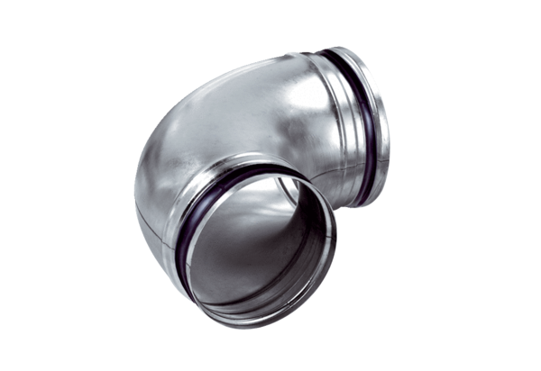90°-oblouk, protáhlý B90-125Obsah dodávky: 1 kusSortiment: K
Typové číslo: 0055.0312Výrobce: MAICO

